**Схема расположения**

территории по адресу: Хабаровский край,

Вяземский район, г. Вяземский, ул. Космодемьянская

|  |
| --- |
| **Адрес участка**: ул. Космодемьянская, г. Вяземский, Вяземского района |
| **Площадь земельного участка:** 18 382 кв.м. |
| **Периметр земельного участка:** 594 м. |
| Координаты |
| МСК 27 |
| Х (м) Y (м)  350345.63 2379944.15  350356.35 2379990.69  350363.66 2380003.73  350303.09 2380035.2  350253.59 2380060.92  350253.59 2380060.92  350253.59 2380060.92  350250.36 2380064.73  350216.62 2380104.55  350216.62 2380104.55  350216.46 2380104.73  350211.56 2380107.79  350210.22 2380105.83  350207.56 2380101.99  350203.9 2380096.33  350199.83 2380090.3  350195.58 2380083.8  350191.23 2380077.34  350187.27 2380071.26  350181.99 2380063.28  350178.68 2380058.47  350171.67 2380048.27  350164.2 2380036.8  350157.03 2380025.08  350162.67 2380021.01  350167.03 2380018.03  350172.82 2380014.02  350179.97 2380008.86  350185.7 2380004.86  350191.29 2380000.86  350196.75 2379997.09  350205.73 2379990.65  350213.08 2379985.51  350224.33 2379977.52  350242.86 2379964.45  350258.48 2379953.55  350268.23 2379946.69  350282.8 2379936.28  350282.79 2379936.27  350282.79 2379936.27  350282.96 2379936.46  350313.49 2379914.5  350322.13 2379908.51  350324.06 2379911.33  350345.63 2379944.15  350345.63 2379944.15 |
|
|
|
|
|
|
|

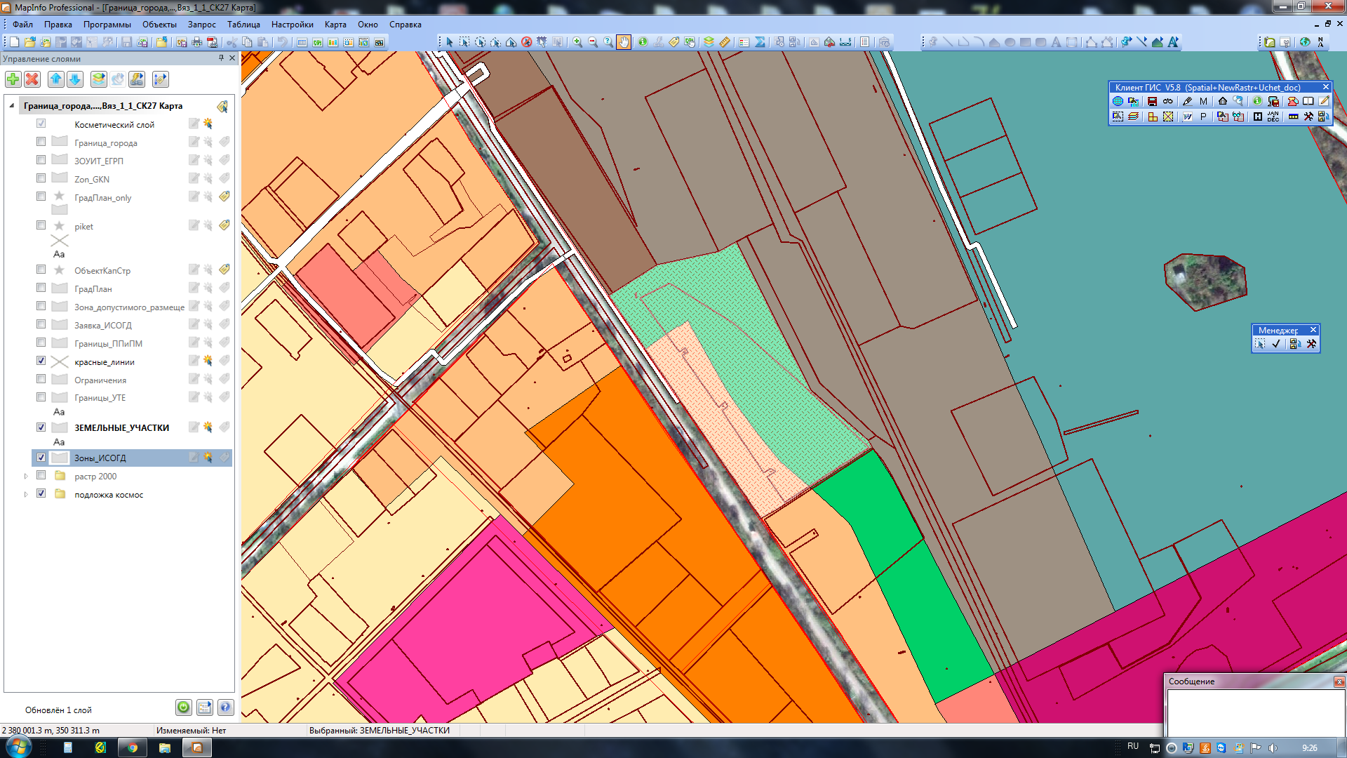

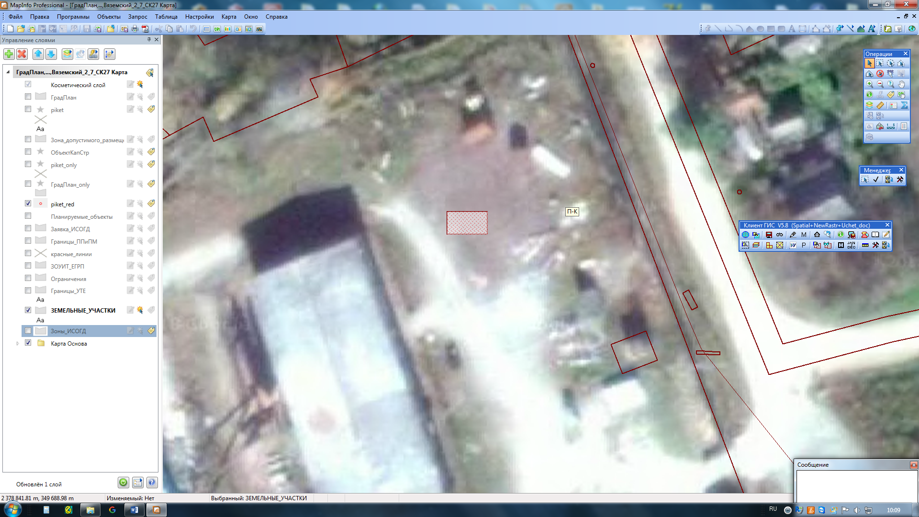 - земельный участок в границах которого предполагается изменение

градостроительной зоны **Ж-2, С-4** на зону **П-К (зона производственно-коммерческих объектов не требующих СЗЗ)**